БАШҠОРТОСТАН РЕСПУБЛИКАҺЫ  САҠМАҒОШ РАЙОНЫ  муниципаль районЫНЫҢ  ЙОМАШ АУЫЛ СОВЕТЫ  АУЫЛ БИЛӘмӘҺЕ СОВЕТЫ | 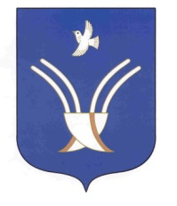 | Совет сельского поселения  ЮМАШЕВСКИЙ СЕЛЬСОВЕТ  муниципального района Чекмагушевский район Республики Башкортостан
ҠАРАР РЕШЕНИЕ

Об избрании состава Постоянной комиссии по развитию предпринимательства, земельным вопросам, благоустройству и экологии Совета сельского поселения Юмашевский сельсовет муниципального района Чекмагушевский район Республики Башкортостан.

В соответствии со статьей 12 Регламента Совета сельского поселения Юмашевский сельсовет муниципального района Чекмагушевский район Республики Башкортостан Совет сельского поселения Юмашевский сельсовет муниципального района Чекмагушевский район Республики Башкортостан решил:
1. Сформировать Постоянную комиссию по развитию предпринимательства, земельным вопросам, благоустройству и экологии в количестве 3 депутатов.
2. Избрать в состав Постоянной комиссии по развитию предпринимательства, земельным вопросам, благоустройству и экологии следующих депутатов Совета:
Тимашева Гульназ Миннисламовна - избирательный округ № 5;
Сарваров Фанил Флюсович - избирательный округ № 2;
Тангатаров Ауфат Явдатович - избирательный округ № 7.

Глава сельского поселения Р.Х. Салимгареева

с. Юмашево
27 сентября 2019 года
№6

